شناخت و تحلیل عملکرد

سیستم‌های اطلاعات مدیریت

گردآوری و تالیف:
دکتر محمد حسین درویش متولی
عضو هیات علمی دانشگاه آزاد اسلامی واحد تهران غرب

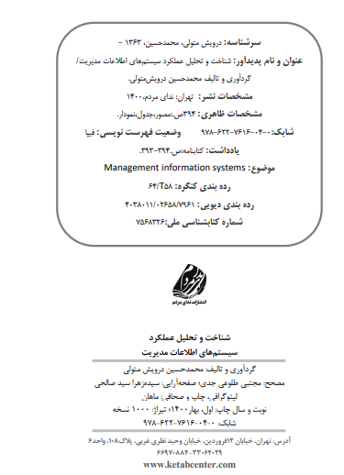

معرفی کتاب:
بدون شک فضای کسب و کار برای سازمان‌های امروزی به شدت رقابتی است و در این رقابت، سازمان‌هایی موفق هستند که به واسطه امکانات، منابع و توانایی‌های خود و توجه به تنگناه‌ها، محدودیت‌ها و استراتژی ها بهترین تصمیم را اتخاذ می‌کنند و به اهداف تولید و سودآوری دست می‌یابند.
اطلاعات یک منبع ارزشمند برای اتخاذ تصمیمات کوتاه مدت و تاکتیکی است که در عملیات روزمره سازمان جاری می باشد. بدین ترتیب هر سازمانی که داده های صحیح، اطلاعات دقیق، بهنگام و جامع در اختیار داشته باشد و بتواند در کمترین زمان به آن‌ها دستیابی داشته باشد، موفق تر است. نقش داده ها و اطلاعات در مدیریت سازمانها ، نقش حیاتی و اساسی بشمار می‌آید. هر چه فضای اطلاعات یک سازمان دقیقتر، شفافتر، منسجم تر و سیستماتیک تر باشد، سازمان بهتر می‌تواند به اهدافش نائل آید.
کتاب حاضر در بخش اول به معرفی و شناخت سیستم های اطلاعات مدیریت می پردازد و در بخش دوم با معرفی ابزارها و تکنیک‌های مناسب و کاربردی به چگونگی استفاده اطلاعات در راستای ارزیابی عملکرد، تجزیه و تحلیل و آنالیز سیستم‌های عملیاتی می پردازد. این کتاب برای دانشجویان تحصیلات تکمیلی در رشته های مدیریت صنعتی، مهندسی صنایع، مدیریت بازرگانی و مدیریت دولتی توصیه می شود.

